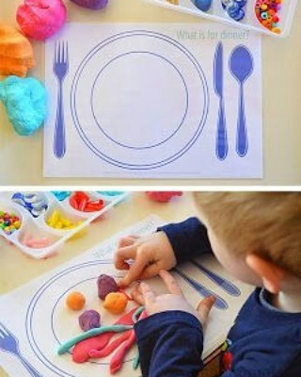



Escola Municipal de Educação Básica Augustinho Marcon

Catanduvas(SC), maio de 2020.

Diretora: Tatiana M. B. Menegat.

Assessora Técnica-Pedagógica: Maristela B. Baraúna.

Assessora Técnica-Administrativa: Margarete P. Dutra.

Professora: Marli Monteiro de Freitas

2º Ano

**AULA 03 – SEQUÊNCIA DIDÁTICA – ARTES – 25 A 29 DE MAIO.**

**TEMA:** O universo e suas cores

**CONTEÚDO:** CORES

**QUERIDO ALUNO LEIA COM ATENÇÃO O TEXTO SOBRE CORES, APÓS FEITA A LEITURA REALIZE A ATIVIDADE PROPOSTA.**

**NÃO PRECISA COPIAR O TEXTO.**

**AS CORES**

**CORES QUENTES** SÃO AS CORES ASSOCIADAS AO SOL E AO FOGO: AMARELO, LARANJA E VERMELHO.

**CORES FRIAS** SÃO AS CORES ASSOCIADAS À ÁGUA, GELO, AO CÉU E AS ÁRVORES: VIOLETA. AZUL E VERDE.

O TEMPO E A LUZ DO NOSSO PLANETA MUDAM DE ACORDO COM OS MOVIMENTOS QUE A TERRA FAZ NO ESPAÇO.

O SOL FICA MAIS QUENTE NA TERRA NO VERÃO E MAIS FRIO NO INVERNO, NO VERÃO FICA MAIS QUENTE E AS CORES FICAM MAIS VIBRANTES, MAIS FORTES. NO INVERNO O SOL FICA, MAIS FRACO E AS CORES FICAM MAIS SUAVES, MAIS FRACAS.

**VINCENT WILLEM VAN GOGH** NASCEU (1853-1890) FOI UM IMPORTANTE PINTOR HOLANDÊS, UM DOS MAIORES REPRESENTANTES DA PINTURA PÓS-IMPRESSIONISTA. PINTOU VÁRIAS OBRAS DE ARTES E NÃO DEIXOU DE USAR EM SUAS OBRAS CORES QUENTES E FRIAS.

PARA ENTENDERMOS MELHOR ESSA DIFERENÇA SEGUE ABAIXO DUAS PINTURAS DO ARTISTA **VINCENT WILLEM VAN GOGH** ONDE PODEM SER COMPARADAS COM AS PINTURAS FEITAS POR ALUNOS.

**OBRAS DE ARTES; VINCENT VAN GOGH:**

” **Bosque de oliveira (1889) cores fria**

**Campo de trigo com ceifeiro e sol (1889) cor quente**

DESENHOS:

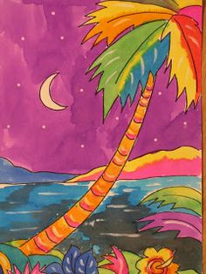 





**ATIVIDADE:**

**SUGESTÃO:** APÓS A LEITURA E A OBSERVAÇÃO FEITA NAS PINTURAS E NOS DESENHOS, FAÇA A MARGEM NO CADERNO, DESENHE AS ESTAÇÕES DO ANO QUE SE PEDE: **INVERNO E O VERÃO.** USANDO AS CORES FRIAS E CORES QUENTES, CADA ESTAÇÃO COM AS CORES CORRESPONDENTE A SUA ESTAÇÃO.PODE SER USADO DUAS PÁGINAS DO CADERNO OU SER DIVIDIDA A FOLHA. EM DUAS PARTES IGUAIS. NÃO SE ESQUEÇA DE FAZER DATA E TÍTULO.

**REGISTRE ATRAVÉS DE FOTO OU VÍDEO, E ENVIE NO WHATSAPP PARTICULAR DA PROFESSORA MARLI.**